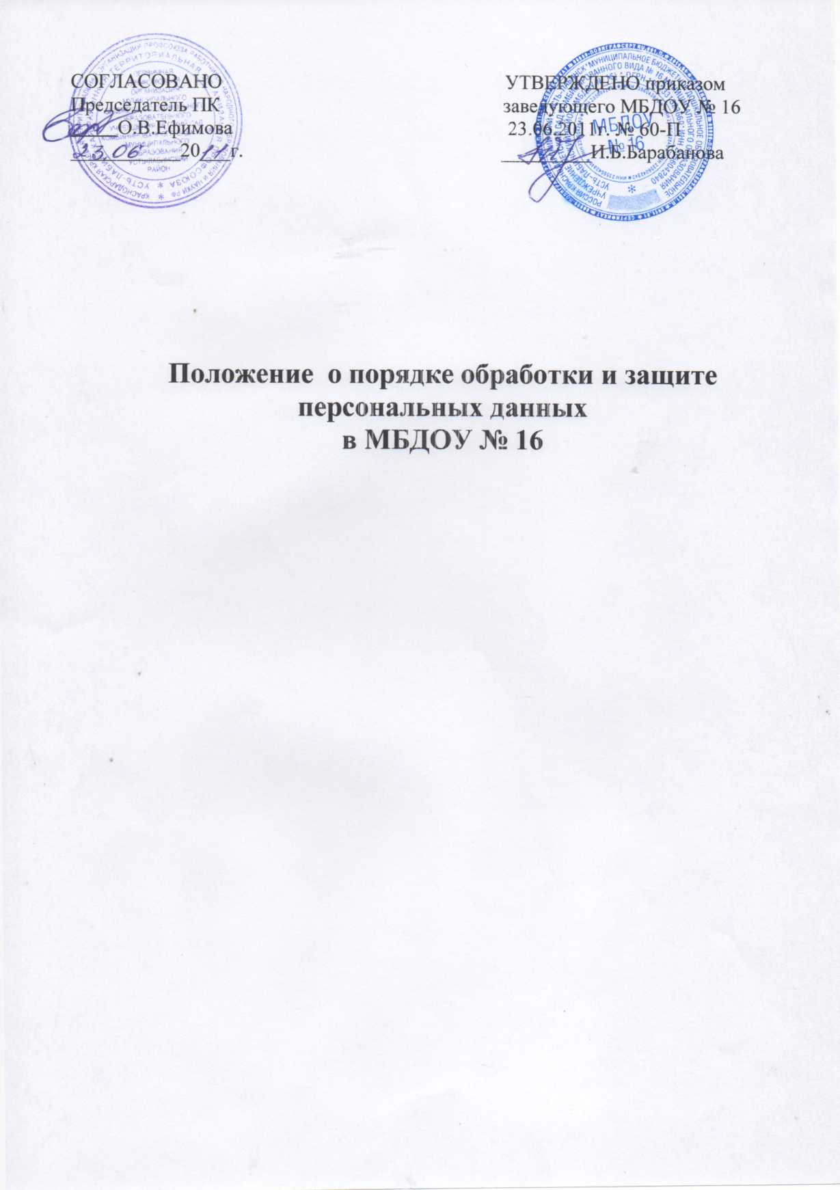

- Общие положения

- Настоящее Положение об обработке и защите персональных данных в дошкольном образовательном учреждении (далее - Положение) регулирует порядок получения, обработки, использования, хранения и обеспечения конфиденциальности персональных данных в МБДОУ № 16 (далее - ДОУ) на основании Федерального закона от 27.07.2006 № 152-ФЗ “О персональных данных” (далее - Закон № 152-ФЗ), Федерального закона от 27.07.2006 № 149-ФЗ “Об информации, информационных технологиях и о защите информации”, постановления Правительства РФ от 15.09.2008 № 687 “Об утверждении Положения об особенностях обработки персональных данных, осуществляемой без использования средств автоматизации”, а также в соответствии с уставом ДОУ и локальными актами.
- Основной задачей ДОУ в области защиты персональных данных является обеспечение в соответствии с законодательством РФ обработки персональных данных работников ДОУ, воспитанников и их родителей (законных представителей),
а также персональных данных, содержащихся в документах, полученных из других организаций, обращениях граждан и иных субъектов персональных данных.
- В настоящем Положении используются следующие термины и определения.
Блокирование персональных данных - временное прекращение сбора, систематизации, накопления, использования и распространения персональных данных, в т. ч. их передачи.
Документированная информация - зафиксированная на материальном носителе путем документирования информация с реквизитами, позволяющими определить такую информацию или ее материальный носитель.
Информационная система персональных данных - совокупность персональных данных, содержащихся в базе данных, а также информационных технологий и технических средств, позволяющих осуществлять обработку таких персональных данных с использованием или без использования средств автоматизации.
Информация - любые сведения (сообщения, данные) независимо от формы их представления.
Использование персональных данных-действия (операции) с персональными данными, совершаемые оператором в целях принятия решений или совершения иных действий, порождающих юридические последствия в отношении субъекта персональных данных или других лиц либо иным образом затрагивающих права и свободы субъекта персональных данных или других лиц.
Конфиденциальность персональных данных - обязательное для соблюдения оператором или иным получившим доступ к персональным данным лицом требование не допускать их распространения без согласия субъекта персональных данных или наличия иного законного основания.
Обеспечения конфиденциальности персональных данных не требуется в случае обезличивания персональных данных и в отношении общедоступных персональных данных.
Обезличивание персональных данных-действия, в результате которых невозможно определить принадлежность персональных данных конкретному субъекту персональных данных.
Обработка персональных данных - действия (операции) с персональными данными: сбор, систематизация, накопление, хранение, уточнение (обновление, изменение), использование, распространение (в т. ч. передача), обезличивание, блокирование, уничтожение персональных данных и др.
Общедоступные персональные данные - персональные данные, на которые в соответствии с федеральными законами не распространяется требование соблюдения конфиденциальности или к которым предоставлен доступ неограниченного круга лиц с согласия субъекта персональных данных.
Сведения о субъекте персональных данных могут быть в любое время исключены из общедоступных источников персональных данных по требованию субъекта персональных данных или по решению заведующего ДОУ, либо по решению суда или иных уполномоченных государственных органов.
Оператор - юридическое лицо (ДОУ), организующее и (или) осуществляющее обработку персональных данных, а также определяющее цели и содержание обработки персональных данных.
Персональные данные - любая информация, относящаяся к физическому лицу, определенному или определяемому на основании такой информации, в том числе: его фамилия, имя, отчество; год, месяц, дата и место рождения; адрес регистрации; семейное, социальное и имущественное положение; образование, профессия; доходы; другая информация, определяемая нормативно-правовыми актами РФ в области трудовых отношений и образования, нормативными и распорядительными документами Минобрнауки России, настоящим Положением и локальными актами ДОУ.
Работники - лица, имеющие трудовые отношения с ДОУ, либо кандидаты на вакантную должность, вступившие с ДОУ в отношения по поводу приема на работу.
Распространение персональных данных-действия, направленные на передачу персональных данных определенному кругу лиц или на ознакомление с персональными данными неограниченного круга лиц, в т. ч. обнародование персональных данных в средствах массовой информации, размещение в информационно-телекоммуникационных сетях или предоставление доступа к персональным данным каким-либо иным способом.
Субъекты персональных данных ДОУ (далее - субъекты) - носители персональных данных, в т. ч. работники ДОУ, воспитанники и их родители (законные представители), передавшие свои персональные данные ДОУ на добровольной основе и (или) в рамках выполнения требований нормативно-правовых актов для их приема, получения, поиска, сбора, систематизации, накопления, хранения, уточнения, обновления, изменения, использования, распространения (в т. ч. передачи) и обезличивания.
Съемные носители данных - материальные объекты или устройства с определенными физическими свойствами, позволяющими использовать их для записи, хранения и считывания персональных данных.
Типовая форма документа-документ, позволяющий упорядочить, типизировать и облегчить процессы подготовки документов.
Уничтожение персональных данных-действия, в результате которых происходит безвозвратная утрата персональных данных в информационных системах персональных данных, в т. ч. уничтожение материальных носителей персональных данных.
- Персональные данные защищаются от несанкционированного доступа в соответствии с нормативно-правовыми актами РФ, нормативно-распорядительны- ми актами и рекомендациями регулирующих органов в области защиты информации, а также утвержденными регламентами и инструкциями ДОУ.
- Персональные данные относятся к категории конфиденциальной информации.
Режим конфиденциальности персональных данных снимается в случаях обезличивания или по истечении 75-летнего срока хранения, если иное не определено законом.
- Должностные лица ДОУ, в обязанности которых входит обработка персональных данных субъектов, обеспечивают каждому субъекту возможность ознакомления с документами и материалами, непосредственно затрагивающими его права и свободы, если иное не предусмотрено законом.
- Порядок обработки персональных данных в ДОУ утверждается заведующим ДОУ. Все работники ДОУ должны быть ознакомлены под роспись с настоящим Положением в редакции, действующей на момент ознакомления.

II. Организация получения и обработки персональных данных

- Получение персональных данных оператором осуществляется в соответствии с нормативно-правовыми актами РФ в области трудовых отношений и образования, нормативными и распорядительными документами Минобрнауки России, настоящим Положением, локальными актами ДОУ в случае согласия субъектов на обработку их персональных данных (приложение 1 к настоящему Положению).
- Оператор персональных данных не вправе требовать от субъекта предоставления информации о его национальности и расовой принадлежности, политических и религиозных убеждениях и частной жизни.
- Без согласия субъектов осуществляется обработка общедоступных персональных данных или данных, содержащих только фамилии, имена и отчества.
- Обработка и использование персональных данных осуществляется в целях, указанных в соглашениях с субъектами, а также в случаях, предусмотренных нормативно-правовыми актами РФ и локальными нормативными актами, принятыми в рамках компетенции ДОУ в соответствии с законодательством РФ.
- В случае увольнения или отчисления субъекта оператор обязан незамедлительно прекратить обработку персональных данных и уничтожить соответствующие персональные данные в срок, не превышающий трех рабочих дней с даты достижения цели обработки персональных данных, если иное не предусмотрено законодательством РФ.
- Правила обработки и использования персональных данных устанавливаются отдельными регламентами и инструкциями оператора.
- Персональные данные хранятся в бумажном и (или) электронном виде централизованно или в соответствующих структурных подразделениях ДОУ с соблюдением предусмотренных нормативно-правовыми актами РФ мер по защите персональных данных.
- Право на обработку персональных данных предоставляется работникам ДОУ, определенным укрупненным перечнем персональных данных, используемых работниками структурных подразделений и (или) должностными лицами ДОУ, а также распорядительными документами и иными письменными указаниями оператора.
- Персональные данные при их обработке обособляются от иной информации, в частности путем фиксации их на отдельных материальных (бумажном или электронном) носителях персональных данных (далее - материальные носители), в специальных разделах или на полях форм (бланков).
- При фиксации персональных данных на материальных носителях не допускается размещение на одном материальном носителе персональных данных, цели обработки которых заведомо не совместимы.
- Лица, осуществляющие обработку персональных данных без использования средств автоматизации (в т. ч. работники ДОУ или лица, осуществляющие такую обработку по договору с ДОУ), информируются руководителями:
- о факте обработки ими персональных данных;
- категориях обрабатываемых персональных данных;
- об особенностях и правилах осуществления такой обработки, установленных нормативными правовыми актами федеральных органов исполнительной власти, органов исполнительной власти субъектов РФ, а также локальными актами ДОУ.
- При ведении журналов (журналов регистрации, журналов посещений и др.), содержащих персональные данные субъектов, следует учитывать, во-первых, что необходимость их ведения предусмотрена федеральными законами и локальными актами ДОУ, содержащими сведения о цели обработки персональных данных, осуществляемой без использования средств автоматизации, способах фиксации и составе информации, запрашиваемой у субъектов персональных данных, перечне лиц (поименно или по должностям), имеющих доступ к материальным носителям и ответственных за ведение и сохранность журналов, сроках обработки персональных данных, и, во-вторых, что копирование содержащейся в них информации не допускается.
- Уничтожение или обезличивание части персональных данных, если это допускается материальным носителем, производится способом, исключающим дальнейшую обработку этих персональных данных с сохранением возможности
обработки иных данных, зафиксированных на материальном носителе (удаление, зачеркивание, стирание).
- Уточнение персональных данных при осуществлении их обработки без использования средств автоматизации производится путем обновления или изменения данных на материальном носителе, а если это не допускается техническими особенностями материального носителя, - путем фиксации на том же материальном носителе сведений о вносимых в них изменениях либо путем изготовления нового материального носителя с уточненными персональными данными.
- Если персональные данные субъекта можно получить исключительно у третьей стороны, то субъект должен быть уведомлен об этом заранее и от него необходимо получить письменное согласие. ДОУ должно сообщить субъекту о целях, предполагаемых источниках и способах получения персональных данных, а также о характере подлежащих получению персональных данных и последствиях отказа субъекта представить письменное согласие на их получение.

- Меры по обеспечению безопасности персональных данных при их обработке

- При обработке персональных данных в отношении каждой категории персональных данных определяются места хранения, а также устанавливается перечень лиц, осуществляющих их обработку либо имеющих к ним доступ (как с использованием средств автоматизации, так и без них).
- Комплекс мер по защите персональных данных направлен на предупреждение нарушений доступности, целостности, достоверности и конфиденциальности персональных данных и обеспечивает безопасность информации в процессе управленческой и производственной деятельности ДОУ.
- Порядок конкретных мероприятий по защите персональных данных с использованием или без использования ЭВМ определяется приказами заведующего ДОУ и иными локальными нормативными актами.

- Права, обязанности и ответственность субъекта персональных данных и оператора при обработке персональных данных

- В целях обеспечения защиты своих персональных данных субъект персональных данных в соответствии с Законом № 152-ФЗ за исключением случаев, предусмотренных данным Федеральным законом, имеет право:
- на получение сведений об операторе, о месте его нахождения, наличии у него персональных данных, относящихся к нему (т. е. субъекту персональных данных), а также на ознакомление с такими данными;
- требование от оператора уточнения своих персональных данных, их блокирования или уничтожения в случае, если персональные данные являются неполными, устаревшими, недостоверными, незаконно полученными или не являются необходимыми для заявленной цели обработки;
- получение при обращении или запросе информации, касающейся обработки его персональных данных.
- Оператор обязан:
- безвозмездно предоставлять субъекту персональных данных или его законному представителю возможность ознакомления с персональными данными, относящимися к соответствующему субъекту персональных данных;
- вносить в персональные данные субъекта необходимые изменения;
- уничтожать или блокировать соответствующие персональные данные при предоставлении субъектом персональных данных или его законным представителем сведений, подтверждающих, что персональные данные, которые относятся к соответствующему субъекту и обработку которых осуществляет оператор, являются неполными, устаревшими, недостоверными, незаконно полученными или не являются необходимыми для заявленной цели обработки;
- уведомлять субъекта персональных данных или его законного представителя и третьих лиц, которым персональные данные этого субъекта были переданы, о внесенных изменениях и предпринятых мерах;
- в случае выявления неправомерных действий с персональными данными субъекта устранять допущенные нарушения в срок, не превышающий трех рабочих дней с даты такого выявления;
- в случае невозможности устранения допущенных нарушений уничтожать персональные данные субъекта в срок, не превышающий трех рабочих дней с даты выявления неправомерности действий с персональными данными;
- уведомлять субъекта персональных данных или его законного представителя об устранении допущенных нарушений или об уничтожении персональных данных;
- в случае отзыва субъектом персональных данных согласия на обработку своих персональных данных прекратить обработку персональных данных и уничтожить персональные данные в срок, не превышающий трех рабочих дней с даты поступления указанного отзыва, если иное не предусмотрено соглашением между оператором и субъектом персональных данных;
- уведомить субъекта персональных данных об уничтожении его персональных данных.
- Оператор не вправе без письменного согласия (приложение 2 к настоящему Положению) субъекта персональных данных передавать обрабатываемые персональные данные третьим лицам, за исключением случаев, предусмотренных законодательством РФ.
- Ответственность за соблюдение требований законодательства РФ при обработке и использовании персональных данных возлагается на руководителей структурных подразделений и конкретных должностных лиц, обрабатывающих персональные данные, в приказе об утверждении настоящего Положения и в других соответствующих приказах.

- Заключительные положения

- Изменения в Положение вносятся согласно установленному в ДОУ порядку. Право ходатайствовать о внесении изменений в Положение имеет заведующий.

Приложение № 1

СОГЛАСИЕ
на обработку персональных данных
Я, нижеподписавшийся __________________________________________________________, проживающий по адресу _______________________________________________________________ паспорт_____________№__________ дата выдачи________________ код подразделения______________ название выдавшего органа ______________________________________________________________________________________________________, в соответствии с требованиями статьи 9 федерального закона от 27.07.06 г. «О персональных данных» № 152-ФЗ, подтверждаю своё согласие на обработку муниципальным казенным учреждением «Централизованной бухгалтерией управления образованием администрации муниципального образования Усть-Лабинский район» моих персональных данных включающих:
  - ФИО;
  - Дата рождения;
  - Адрес прописки;
  - Информация о лицевом счете для перечисления денежных средств;
  - Паспортные данные;
  - ИНН;
  - Данные об аттестации работников;
  - Информация о приеме на работу, перемещении по должности, увольнении;
  - Информация об отпусках;
  - Информация о командировках;
  - Информация о болезнях;
  - Информация о негосударственном пенсионном обеспечении
  - СНИЛС
  - Данные о трудовом договоре (№ трудового договора, дата его заключения, дата начала и дата окончания договора, вид работы, срок действия договора, наличие испытательного срока, режим труда, длительность основного отпуска, длительность дополнительного отпуска, длительность дополнительного отпуска за ненормированный рабочий день, обязанности работника, дополнительные социальные льготы и гарантии, № и число изменения к трудовому договору, характер работы, форма оплаты, категория персонала, условия труда, продолжительность рабочей недели, система оплаты);
Предоставляю Оператору право осуществлять все действия (операции) с моими персональными данными, включая сбор, систематизацию, накопление, хранение, обновление, изменение, использование, обезличивание, блокирование, уничтожение (расчет заработной платы, пособий по временной нетрудоспособности; отчисления в фонды социального страхования РФ; производить расчеты по начисленным и уплаченным страховым взносам в Пенсионный фонд РФ, страховым взносам на обязательное медицинское страхование в Федеральный Фонд обязательного медицинского страхования и территориальные фонды обязательного медицинского страхования; представление сведений о доходах физических лиц по форме 2-НДФЛ в ИФНС; предоставление сведений индивидуального (персонифицированного) учета в Управление ПФР; предоставлять в обслуживающие коммерческие банки списки на зачисление денежных средств на лицевой счет). Оператор вправе обрабатывать мои персональные данные посредством внесения их в электронную базу данных, включения в списки (реестры) и отчетные формы.
Настоящее согласие действует бессрочно.
Я оставляю за собой право отозвать свое согласие посредством составления соответствующего письменного документа, который может быть направлен мной в адрес Оператора по почте заказным письмом с уведомлением о вручении либо вручен лично под расписку представителю Оператора.
В случае получения моего письменного заявления об отзыве настоящего согласия на обработку персональных данных Оператор обязан прекратить их обработку в течение периода времени, необходимого для завершения взаиморасчетов.
Подпись субъекта персональных данных _____________________________________________________________________

Приложение № 2

Согласие субъекта на передачу его персональных данных

третьей стороне

Я
(Ф.И.О.)

паспорт: серия , номер ,

выданный “ ” 20 г., в соответствии со ст. 88 Трудового кодек

са Российской Федерации, Федеральным законом от 27.07.2006 № 152-ФЗ “О персональных данных” на передачу моих персональных данных,
(согласен/не согласен)

а именно:
(состав персональных данных: Ф.И.О., паспортные данные и т. д.)

третьей стороне -
(Ф.И.О. физического лица или наименование организации, которым сообщаются данные)

для обработки в целях .
(указать цели обработки)

Дата заполнения: “ ” 20 г.

Личная подпись

